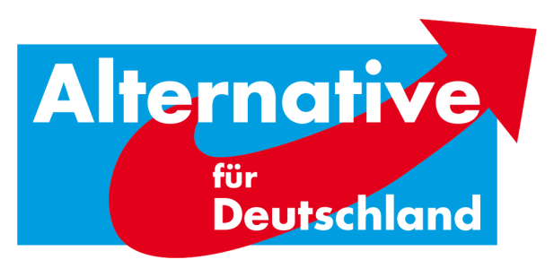
AfD-Fraktion Bad Karlshafen•Friedrich-Ebert-Str. 14•34385 Bad Karlshafen
Stadt Bad Karlshafen
Hafenplatz 8
34385 Bad Karlshafen
z. Hd. dem Magistrat

7. Schriftliche Anfrage der AfD-Fraktion Bad Karlshafen – Hafenausstattung

Sehr geehrte Damen und Herren,
wir fragen den aktuellen Stand bzgl. der Hafenausstattung (Bezug auf Machbarkeitsstudie) an und bitten um Beantwortung der nachfolgenden Fragen, im Format „Frage für Frage“:

Hat sich bei der Stadt, schon ein potentieller Investor für die Hafenausstattung (lt. Studie 1,7 Mio. €) gemeldet?

Wenn ja, wurden Gespräche mit ihm/ihnen geführt? Wenn ja, was waren die Erkenntnisse?

Hat die Stadt sich schon aktiv um einen Investor gekümmert? Wenn ja, wie? Wenn nein, warum nicht?

Gibt es seitens irgendeiner städtischen Stelle Überlegungen, dass die Bad Karlshafen GmbH die Hafenausstattung finanziell unterstützen oder sogar komplett finanzieren soll? Wenn ja, warum ist das Parlament nicht eingeweiht? Wenn nein, warum nicht?

Gibt es seitens irgendeiner städtischen Stelle Überlegungen, dass die Stadt Bad Karlshafen die Hafenausstattung finanziell unterstützen oder sogar komplett finanzieren soll? Wenn ja, warum ist das Parlament nicht eingeweiht? Wenn nein, warum nicht?

Gibt es seitens irgendeiner städtischen Stelle Überlegungen, dass die Stadt Bad Karlshafen oder die Bad Karlshafen GmbH den eventuell fertig gestellten Hafen betreiben soll? Wenn ja, welche beider Parteien ist in Betracht gezogen worden? Wenn ja, warum ist das Parlament nicht eingeweiht? Wenn nein, warum wird die Möglichkeit nicht diskutiert, den Hafen durch Stadt oder GmbH zu betreiben?

Gibt es seitens der Stadt einen „Plan B“, was passiert, wenn sich kein Investor für die Ausstattung des Hafens mit Stegen etc. findet? Wenn ja, wie sieht dieser aus? Wenn nein, warum nicht?

Ist der Stadtverwaltung bewusst, dass ein an die Weser angebundener Hafen ohne entsprechende Ausstattung nicht genutzt werden kann?

Wir bitten um den Anhang eines groben Zeitplans bezüglich der Hafenrealisierung bis Ende 2018.

Sieht die Stadtverwaltung ein Problem darin, dass mittlerweile selbst Mario Barth in seiner Sendung „Mario Barth deckt auf“ über die mögliche Verschwendung von Steuergeldern über Bad Karlshafen berichtet? Ist die Stadt darauf vorbereitet, dass hierdurch ein Imageproblem entstehen kann und gab es Kontakt mit der Redaktion dieser Sendung?

Mit alternativen Grüßen

Florian Kohlweg

Vorstandssprecher
Kreistagsabgeordneter
Stellv. Stadtverordnetenvorsteher
Alternative für Deutschland
Landkreis Kassel

